4K und 6K Foto auf dem Fotofestival „horizonte zingst“
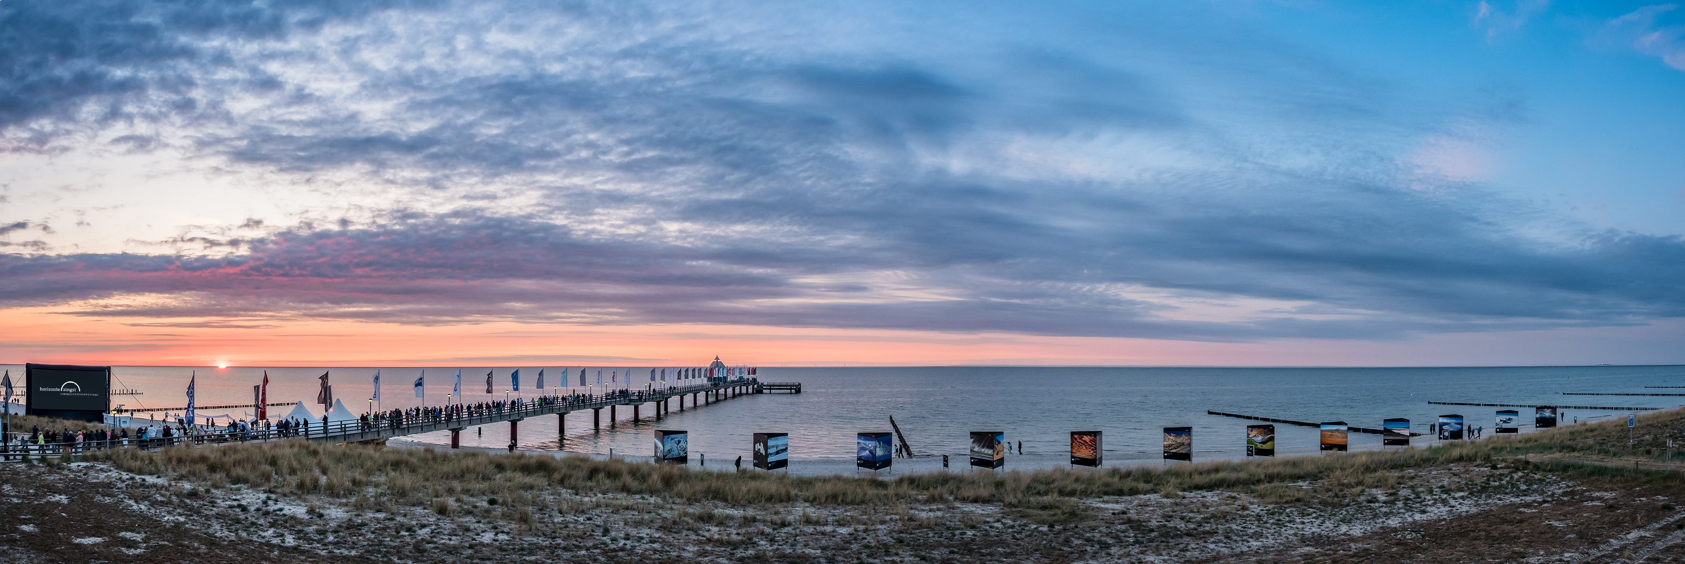
Panasonic präsentiert im Ostseeheilbad Zingst das aktuelle LUMIX Line-up mit praxisnahen Fotoworkshops und Produktvorführungen
PRESSEINFORMATION
Nr. 019/FY2017, Mai 2017

Hamburg, Mai 2017 – Vom 20. Mai bis 6. Juni 2017 findet bereits zum zehnten Mal das Umweltfotofestival „horizonte zingst“ im Ostseeheilbad Zingst statt. Im Rahmen des Events lädt Panasonic Foto- und Videobegeisterte ein, aktuelle Produktneuheiten sowie das breite Kamera- und Objektivsortiment von LUMIX kennenzulernen. Hierzu bietet das Unternehmen vom 25. bis 27. Mai Informationen, Vorführungen und praxisorientierte LUMIX Workshops an. Im Mittelpunkt stehen dabei die 4K und 6K Fotofunktionen der spiegellosen Kameramodelle. Vor allem das neue DSLM-Flaggschiff, die LUMIX DC-GH5, setzte damit zuletzt neue Maßstäbe in den Bereichen Foto und Video.

Das Umweltfotofestival „horizonte zingst“ hat sich in den vergangenen Jahren als feste Größe in der deutschen Fotoszene etabliert. In diesem Jahr feiert das Festival bereits seine zehnte Auflage. Auf dem Programm der 14-tägigen Veranstaltung stehen auch 2017 herausragende fotografische Leistungen und spannende Begegnungen mit den Größen der Szene. Thematisch widmet sich das Fotofestival dabei dem Natur- und Umweltschutz in all seinen Facetten.

„Das „horizonte zingst“ Fotofestival ist ein Anziehungspunkt für Fotoenthusiasten aus ganz Deutschland und sogar darüber hinaus. Es steht für ausgezeichnete Fotografie und den direkten Austausch über die Wirkung von Motiven, Fototechniken und über das entsprechende Equipment. Genau das macht für uns den besonderen Reiz des Festivals aus“, sagt Michael Langbehn, Head of PR/Media/Sponsoring bei Panasonic Deutschland.
Beim täglich angebotenen Einstiegsvortrag „4K Foto und Systemkamera“ berichten LUMIX G Experten, wie spiegellose Systemkameras mit ihren 4K und 6K Fotofunktionen die Fotografie verändern. Fotograf Daniel Hammelstein, bekannt für seine Porträts mit natürlichem Licht, zeigt zudem zweimal täglich im LUMIX Workshop spezielle Techniken für Systemkamera-Einsteiger.

Parallel finden täglich Panasonic Fotowalks mit besonderem Fokus auf 4K Fotografie statt. Die Teilnehmer erhalten hierbei unter anderem die Gelegenheit, die für LUMIX Systemkameras typischen Funktionen Preburst, Post Focus und Foto Stacking auszuprobieren. Besonders spannend auch für Fortgeschrittene: In einem zweitägigen Workshop schärft Fotograf Jörg Nicht den Blick für Momente des echten Lebens – sowohl theoretisch als auch praktisch.

Darüber hinaus wird in Zingst erstmals auch der von Panasonic unterstützte „Creative Caravan“ vor Ort sein. Dabei handelt es sich um einen ausrangierten Doppeldecker-Bus, der vom renommierten Sport-, Mode- und Porträtfotografen Kai Stuht zu einem fahrenden Fotostudio umgebaut wurde. Sein Konzept mit dem Namen „Portrait Only“ zielt darauf ab, der „Generation Selfie“ gut inszenierte, kreative und einzigartige Porträtbilder entgegenzusetzen. Es greift damit sowohl das Bedürfnis der Menschen auf, sich in Szene zu setzen, als auch den Impuls, sich anders darstellen und in eine andere Rolle schlüpfen zu wollen.

Besonderes Augenmerk liegt beim Festival auf der LUMIX GH5, dem aktuellen DSLM-Flaggschiff von Panasonic. Mit dem Schritt von 4K auf 6K Foto hat die Kamera seit ihrer Markteinführung die Möglichkeiten für Fotografen ebenso wie für Filmemacher nochmals erweitert. So ermöglicht es ihr 6K Fotomodus, immer den perfekten Moment einzufangen. Dabei wird ein 6K Video mit 30 Bildern pro Sekunde aufgenommen, aus dem sich anschließend direkt an der Kamera die ideale Aufnahme extrahieren lässt – und das in einer Auflösung von 18 Megapixeln. Im 4K Fotomodus nimmt die GH5 sogar 60 B/s auf.

Weitere Infos zur LUMIX Präsenz auf dem Fotofestival „horizonte zingst“ unter https://www.lumixgexperience.panasonic.de/lumix-g-termine/lumix-auf-dem-umweltfotofestival-horizonte-zingst-2017/#.WR8KSeuLRaQ

Workshops / während des Festivals täglich
11.00 Uhr – 12.00 Uhr | Vortrag im Kurhaus Zingst  Thema: 4K Foto und Systemkamera
13.00 Uhr und 16.00 Uhr | LUMIX Workshop: Authentische Portraits mit natürlichem Licht mit Fotograf Daniel Hammelstein*  LUMIX Fotowalk: Motive für die 4K Fotografie – Praktische Übungen zu Preburst-, Post Fokus- und Stackingfunktion in Begleitung von LUMIX Experten*
Workshops / während des Festivals einmalig
25. + 26. Mai  14.00 Uhr – 16.00 Uhr | LUMIX Workshop: „CROSSING THE STREET – Der zufällige Moment“ mit LUMIX Botschafter Jörg Nicht*
*Die Teilnehmerzahlen an den Workshops sind begrenzt. Interessenten werden gebeten sich rechtzeitig vor Ort am Panasonic/LUMIX Stand anzumelden. Für die Ausleihe der Kamera ist die Hinterlegung des Personalausweises erforderlich.

Über Panasonic:
Die Panasonic Corporation gehört zu den weltweit führenden Unternehmen in der Entwicklung und Produktion elektronischer Technologien und Lösungen für Kunden in den Geschäftsfeldern Consumer Electronics, Housing, Automotive und B2B Business. In der fast 100-jährigen Unternehmensgeschichte expandierte Panasonic weltweit und unterhält inzwischen 495 Tochtergesellschaften und 91 Beteiligungsunternehmen. Im abgelaufenen Geschäftsjahr (Ende 31. März 2017) erzielte das Unternehmen einen konsolidierten Netto-Umsatz von 7,343 Billionen Yen / 56,3 Milliarden EUR. Panasonic hat den Anspruch, durch Innovationen über die Grenzen der einzelnen Geschäftsfelder hinweg Mehrwerte für den Alltag und die Umwelt seiner Kunden zu schaffen. Weitere Informationen über das Unternehmen sowie die Marke Panasonic finden Sie unter www.panasonic.com/global/home.html, www.lumixgexperience.panasonic.de/ und www.experience.panasonic.de/.

Weitere Informationen:

Panasonic Deutschland
Eine Division der Panasonic Marketing Europe GmbH
Winsbergring 15
D-22525 Hamburg

Ansprechpartner für Presseanfragen:
Michael Langbehn
Tel.: +49 (0)40 / 8549-0
E-Mail: presse.kontakt@eu.panasonic.com

